Инициатором создания Международного дня музыки стал композитор Дмитрий Шостакович, а официально он стал праздноваться во всём мире с 1 октября 1975 года по решению ЮНЕСКО.
Международный совет музыки из года в год поддерживает и развивает традиции отмечать его насыщенно и многогранно. Программа празднования Дня музыки в разных странах, включает в себя множество событий и мероприятий, направленных на распространение музыкального искусства среди всех слоёв общества.
Концерты, выставки, фестивали, благотворительные акции, встречи со знаменитостями – это и многое другое проходит не только первого октября, но и на протяжении нескольких дней. Певцы, музыканты и члены художественных коллективов, композиторы и исполнители, поэты-песенники и музыкальные критики – все причастные к воздушному и невесомому миру нот и звуков принимают поздравления с Днём музыки.
В России праздник официально отмечается с 1996 года, такое решение было приурочено к 90-летию со дня рождения великого русского композитора Дмитрия Шостаковича, приложившего множество усилий для популяризации этого праздника. День музыки – это возможность для всех людей прикоснуться к прекрасному, обогатить свои сердца пониманием культурных музыкальных традиций других народов.
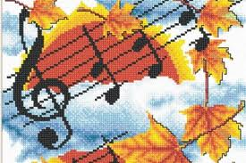
Желтеет листва на деревьях,
И в парке оркестр играет.
Сегодня, в День музыки светлый
Повсюду блаженство витает.
В сей праздник мы музыкантам
Желаем творить вдохновенно
И радовать души талантом,
И в музыке жить непременно. Мосунова Александра

Что с музыкой сравнится по звучанию…

Музыка... сложно представить существование человечества без неё. Так же думали и древние люди, вывод этот можно сделать на основании найденных в Африке в древних пещерах наскальных изображений людей с музыкальными инструментами в руках. Даже в те далёкие времена музыкальные звуки скрашивали существование человека. При археологических раскопках найдены самые древние музыкальные инструменты, созданные две тысячи лет назад.
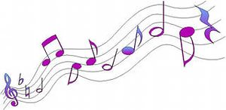
И сейчас музыка помогает жить человеку, она обладает магической силой, затрагивающей самые тонкие струны человеческой души. Многие произведения современных авторов вошли в сокровищницу мировой культуры и будут жить вечно.
Что с музыкой сравнится по звучанию?
Шум леса? Пенье соловья?
Грозы раскаты? Ручейка журчанье?
Сравнения найти не в силах я.
Но всякий раз, когда в душе смятение, -
Любовь иль грусть, веселье иль печаль.
В любом природой данном настроении
Вдруг начинает музыка звучать
В душе; звучит на струнах подсознания,
Гремит в литавры и в цимбалы бьёт, -
Передавая радость иль страданье –
Сама душа, казалось бы, поёт!
Всем праздники нужны нам, вне сомнения!
И вот день – Музыки, и в праздник пожелать
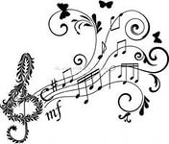
Хочу вам, музыканты, Вдохновения!
И снова, снова, снова — Музыку играть!

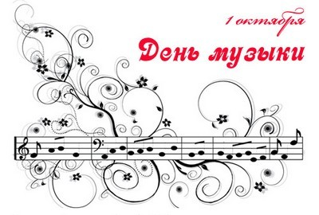

Прекрасен мир…Прекрасное мгновенье
Когда загадочно мелодия звучит
Все затихает, только музы вдохновенье
Над миром и в сердцах наших царит.

Люди твои — гордость твоя, Белореченск!

Куда ни посмотришь, сады зеленеют,
Вокруг на полях дозревают хлеба.
А люди, какие живут в Белоречке,
Трудом их нелёгким гордится страна.

Белореченская земля дала Кубани, России много талантливых, трудолюбивых людей, они принесли славу городу, краю и стране.

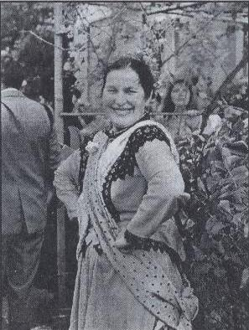
Герасимова Евгения Владимировна — заслуженный работник культуры Кубани. Профессиональное певческое образование получила в академии культуры Кубани у профессора
В.Г. Захарченко.
Много лет она посвятила созданию фольклорного ансамбля «Казачья песня», многократного лауреата всероссийских конкурсов народных песен в Чебоксарах, Суздале и других городах России. Коллектив стал обладателем Гран-при на фестивале казачьей культуры в Адыгее.
Нет уголка в Белореченском районе, где бы жители не слышали удивительный, чарующий голос Евгении Герасимовой. Огромное желание сделать мир добрее, светлее и счастливее принесло

Е. Герасимовой успехи и почётное звание «Заслуженный работник культуры Кубани».

Литвиненко Анна Павловна — народная артистка
России, любимица белореченцев. Она всегда с
удовольствием приезжает в Белореченск и в каждую
свою поездку радует земляков своим прекрасным голосом.
А.П.Литвиненко регулярно принимает участие в работе
жюри известных вокальных конкурсов. Свой богатый
творческий и педагогический опыт певица демонстрирует в мастер-классах, обобщает в публикациях.
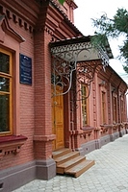
Белореченская детская музыкальная школа
была открыта в 1961году в здании Дома культуры.
В школе было 4 класса, в которых занимались 30 человек,
преподавали 5 педагогов-музыкантов.
Сегодня музыкальная школа располагается в двух
зданиях, в ней учатся 527 человек, обучают их 47 педагогов.

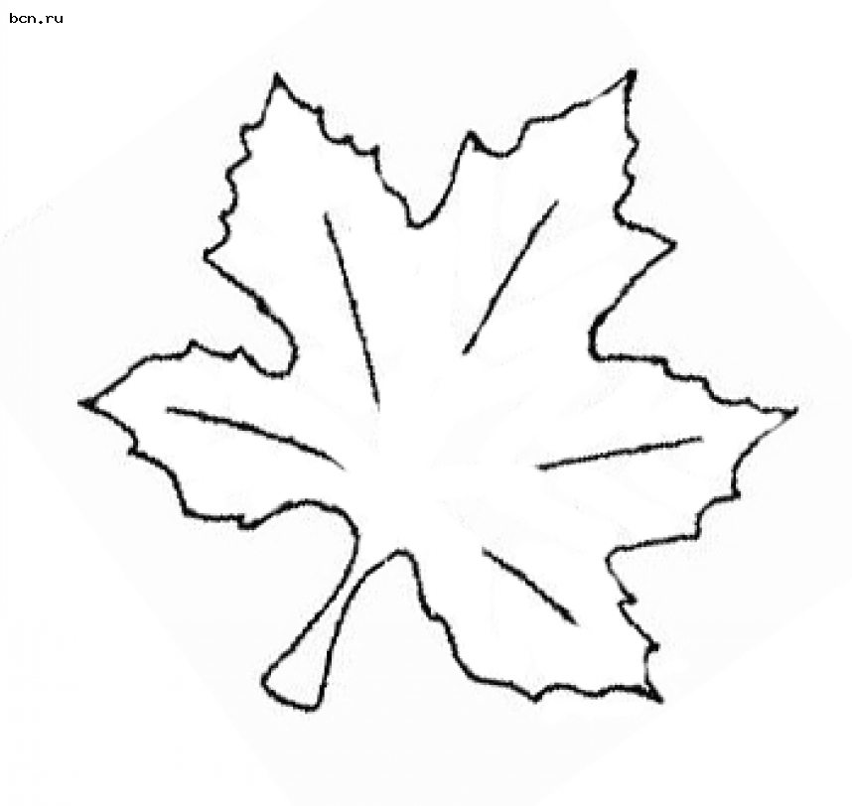
СТРАНА МУЗЫКИ

Есть на земле одна страна,
Зовётся музыкой она.
Созвучья в ней живут и звуки,
Но чьи их открывают руки?

Кто заставляет мир звучать,
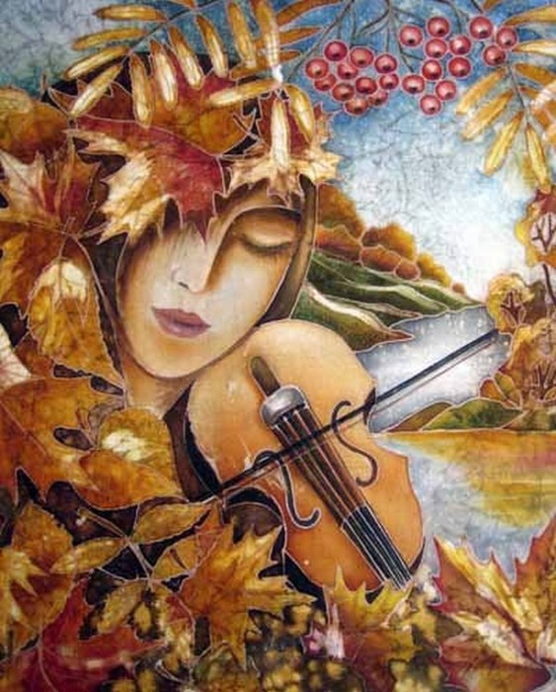
Когда он устает молчать?
Когда он будто бы струна,
Которая звенеть должна?

Конечно, это музыкант,
Его порыв, его талант,
Его желание творить
И людям красоту дарить.

Он учит душу ввысь смотреть
И, не боясь преград, лететь
В страну, где звуки дарят счастье,
Где все у музыки во власти.

МУЗЫКА ВОЛШЕБНИЦА

У старика спросил поэт:
– Что музыка такое, дед?
– Воспоминание она.
В ней юность давняя слышна.

Был задан девочке вопрос,
Она ответила всерьёз:
– Похожа музыка на луч,
Окно пробивший из-за туч.

А юноша ответил так:
– Без музыки нельзя никак.
Душа без музыки грустит,
В простор волшебный не летит.

А девушка, пожав плечом,
Сказала: «Музыка – наш дом,
В ней – всё родное, все своё.
Во всём дыхание её».
– Вы правы все, – сказал поэт,
Прекрасен каждый ваш ответ.

Прочти сам – посоветуй другому!

1. Алдонина Р. Музыка и её звуки: рассказы. – М.: ООО «Издательский дом «Фома», 2011. – 24 с.: ил. – «Литературная серия «Настя и Никита». – Выпуск 49).
Автор рассказал нам о музыкальных инструментах в стихах.

2. Карабчевская Е. Музыка и музыканты: познавательный журнал «Детская энциклопедия». – М. – 2007. - № 7. – 64 с.: ил.
Энциклопедия расскажет о музыкальных инструментах, великих музыкантах, и о некоторых музыкальных понятиях.

3. Композиторы Кубани // Деятели искусств Кубани6 Сб. / сост. И.Ф. Гайворонская. – Краснодар: Традиция, 2006. – С.5 – 26.
В кратких очерках рассказывается об известных композиторах Краснодарского края.

4. Музыкальный словарь: Начальная школа / Сост. М.А. Давыдова. – М.: ВАКО, 2009. – 96 с. – (Школьный словарик).
В словаре вы найдёте толкование музыкальных терминов, прочтёте о жизни и творчестве известных композиторов, узнаете, как устроены и как выглядят музыкальные инструменты.

5. Рока Н. Музыка: рассказы / Пер. с исп. – М.: Мнемозина, 2006. – 36 с.: ил. – (Серия «Что такое искусство?»).
Книга познакомит читателя с миром искусства – музыкой.

6. Ткаченко А. Иоганн Себастьян Бах: рассказ. – М.: ООО «Издательский дом «Фома», 2010. – 24 с.: ил. – «Литературная серия «Настя и Никита». – Выпуск 26).
Книга о великом композиторе Иоганне Себастьяне Бахе, который жил в Германии триста лет назад. Музыка Баха восхищает и потрясает слушателей.

